夏津实验中学初三物理《16.4变阻器》课时学案
姓名_________ 使用时间____年____月____日 编号______
课  题 | 16.4变阻器
目标  导学 | 目标及要求
目标  导学 | 1.了解变阻器结构，在电路中的符号；
目标  导学 | 2. 理解变阻器工作原理，通过探究怎样用变阻器改变灯泡的亮度；
目标  导学 | 3. 知道正确使用变阻器的方法。
重点  难点 | 1.重点：变阻器的使用方法  2.难点：变阻器的使用方法
学案内容
一、自主学习
（一）阅读课本P68“两种电荷”部分内容，分析下列问题：
1.想一想，图16.4-1中，是用什么办法改变小灯光泡的亮度的？

（二）阅读课本P68-70“变阻器”部分内容，分析下列问题：
2．变阻器的定义？

3.滑动变阻器由哪些部分组成？它的制作原理是什么？

4.根据滑动变阻器的结构，你认为滑动变阻器有几种连接方法？它们是否都能改变连入电路中电阻的大小？它在电路图中的符号是怎样的？

5.想一想，滑动变阻器在电路接通前，应将滑片放到什么位置上？

6.观察滑动变阻器的铭牌，你能从上面获得哪些信息？

（三）阅读课本P70“变阻器的应用”部分内容，分析下列问题：
7.滑动变阻器在电路中有什么作用？

二、板书

16.4变阻器
（一）变阻器
1.定义：
2.滑动变阻器由_____ ______ _______ ______ _______ _______组成。在电路图中的符号________.
3.滑动变阻器的制作原理：通过改变___________________来改变电阻的大小。
（二）滑动变阻器的使用
4. 滑动变阻器上标有“50Ω 2A”的字样，50Ω是指 ，2A是指 。
5.滑动变阻器连入电路的方法和注意事项：

6.变阻器在电路中的作用__________ ____________。
三、当堂达标训练
1. 收音机的音量控制旋钮是一个电位器，它实际上是一个 ，它通过改变 的大小来改变电流，从而改变了声音的大小。
2. 如图1，要使滑动变阻器的滑片P向右移动时，电阻变大，应选择的接线柱是（ ）
A．A、D B．B、C C．A、B D．C、D
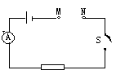
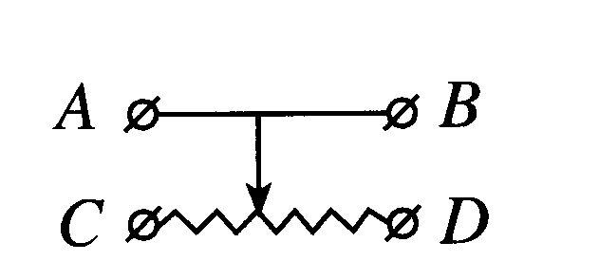
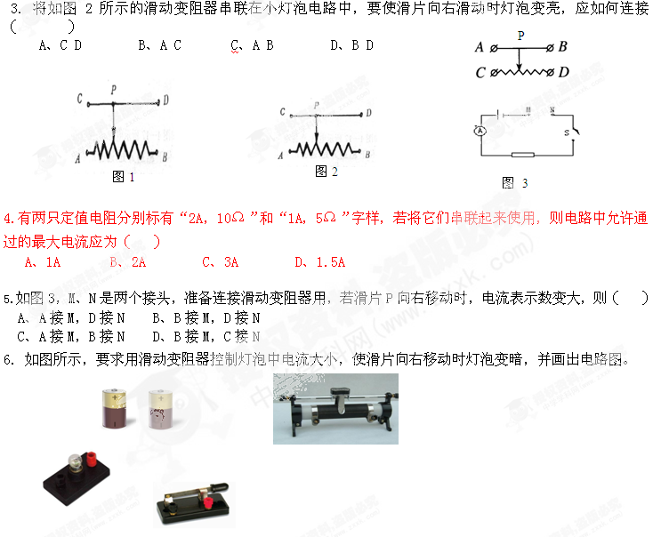
P
图 3
四、针对问题进行合作探讨，可对知识点及问题进行拓展讨论与分析

自我反思

